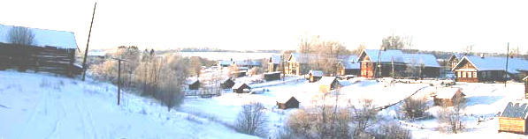
ВЕСТИ ШЕЛТОЗЕРЬЯ
№13 октябрь

Информационный бюллетень Шелтозерского вепсского сельского поселения 17 октября 2019 год
распространяется бесплатно
ДОКУМЕНТЫ АДМИНИСТРАЦИИ ШЕЛТОЗЕРСКОГО ВЕПССКОГО СЕЛЬСКОГО ПОСЕЛЕНИЯ

ПОСТАНОВЛЕНИЕ
от 02 октября 2019 г. № 49

Об утверждении перечня автомобильных дорог
общего пользования местного значения.

В целях осуществления обслуживания и содержания дорог общего пользования местного значения, в соответствии со ст. 50 Федерального закона от 06.10.2003 г. № 131 – ФЗ «Об общих принципах организации местного самоуправления в Российской Федерации»; ст. 5 Федерального закона от 08.11.2007 г. № 257 – ФЗ «Об автомобильных дорогах и о дорожной деятельности в Российской Федерации и о внесении изменений в отдельные законодательные акты Российской Федерации», Администрация Шелтозерского вепсского сельского поселения

ПОСТАНОВЛЯЕТ:

- Утвердить перечень автомобильных дорог общего пользования местного значения Шелтозерского вепсского сельского поселения в соответствии с приложением №1(прилагается).
- Постановление вступает в силу с момента опубликования(обнародования).
- Опубликовать постановление в информационном бюллетене «Вести Шелтозерья» и разместить на официальном сайте поселения в сети Интернет.
- Контроль за исполнением настоящего постановления оставляю за собой.

Глава Шелтозерского вепсского сельского поселения И.М. Сафонова

ПОСТАНОВЛЕНИЕ
от 14 октября 2019г. № 50

Об утверждении отчета об исполнении бюджета Шелтозерского вепсского
сельского поселения Прионежского района за III квартал 2019 года

В соответствии со ст. 264.2 Бюджетного кодекса Российской Федерации, статьей 52 Федерального закона от 06.10.03 N 131- ФЗ « Об общих принципах местного самоуправления в РФ», Положением о бюджетном процессе в Шелтозерском вепсском сельском поселении , Администрация Шелтозерского вепсского сельского поселения

ПОСТАНОВЛЯЕТ:

1.Утвердить отчет об исполнении бюджета Шелтозерского вепсского сельского поселения за III квартал 2019 года по доходам в сумме 4575969 руб. 22 коп., по расходам в сумме 4921123 руб.34 коп. Дефицит бюджета 345154 руб.12 коп.
2. В целях информирования населения сельского поселения опубликовать
сведения о ходе исполнения бюджета Шелтозерского вепсского сельского поселения за III квартал 2019 года согласно приложению к настоящему постановлению.
3. Направить настоящее постановление и отчет об исполнении местного бюджета за III квартал 2019 года в Совет Шелтозерского вепсского сельского поселения.
4. Настоящее постановление вступает в силу со дня официального опубликования.
5. Контроль за выполнением постановления оставляю за собой.

Глава Шелтозерского вепсского сельского поселения И.М.Сафонова

ЗАКЛЮЧЕНИЕ О РЕЗУЛЬТАТАХ ПУБЛИЧНЫХ СЛУШАНИЙ
от 16 октября 2019г.

«По проекту решения Совета Шелтозерского вепсского сельского поселения «О внесении изменений и дополнений в Устав муниципального образования «Шелтозерское вепсское сельское поселение»
Публичные слушания назначены Постановлением Администрации Шелтозерского вепсского сельского поселения от «16» сентября 2019 года №40 «О назначении и организации публичных слушаний по проекту внесения изменений и дополнений в Устав Шелтозерского вепсского сельского поселения».
Тема публичных слушаний: обсуждение проекта решения Совета депутатов Шелтозерского вепсского сельского поселения «О внесении изменений и дополнений в Устав Шелтозерского вепсского сельского поселения»».
Инициаторы публичных слушаний: Совет Шелтозерского вепсского сельского поселения.
Информационное сообщение о проведении публичных слушаний обнародовано на информационном стенде, опубликовано в информационном бюллетене «Вести Шелтозерья» №12 от 20 сентября 2019г. и размещено на официальном сайте МО «Шелтозерское вепсское сельское поселение в разделе «Вести Шелтозерья»,опубликовано в газете «Прионежье».

Дата проведения публичных слушаний «16» октября 2019 года 15 часов 00 минут. Место проведения публичных слушаний Республика Карелия, Прионежский район, с.Шелтозеро, ул.Лисицыной д.5. Количество участников:6 человек.
В результате обсуждения проекта решения Совета Шелтозерского вепсского сельского поселения «О внесении изменений и дополнений в Устав муниципального образования «Шелтозерское вепсское сельское поселение», принято решение:
1. Одобрить проект решения Совета Шелтозерского вепсского сельского поселения «О внесении изменений и дополнений в Устав муниципального образования «Шелтозерское вепсское сельское поселение».
2. Рекомендовать Совету Шелтозерского вепсского сельского поселения принять проект решения Совета Шелтозерского вепсского сельского поселения «О внесении изменений и дополнений в Устав муниципального образования «Шелтозерское вепсское сельское поселение».
Председательствующий публичных слушаний Сафонова И.М.

Секретарь Кикинчук И.А. 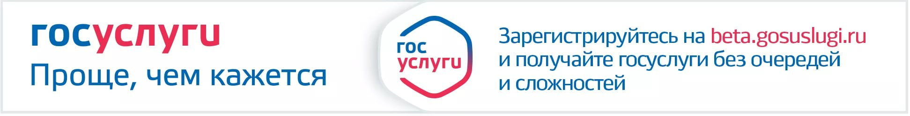

Официальное информационное издание местного самоуправления Шелтозерского вепсского сельского поселения
Адрес: 185514,РК, Прионежский район, село Шелтозеро ул. Лисицыной д.19 Тел. 539371, 538966 E-mail: admshelt@onego.ru
Отпечатано на оргтехнике администрации Шелтозерского вепсского сельского поселения. Тираж –150 экз.

